**VITOR DANIEL MACEDO GULICZ**

**TEORIA DOS CONJUNTOS**

**O que é teoria dos conjuntos?**

* A teoria dos conjuntos é estudada na álgebra, que é uma área da Matemática. **Um conjunto é um agrupamento de elementos que possuem uma determinada característica em comum**, como o conjunto de vogais, conjunto de números, conjunto de pessoas, entre outros.

**Característica da teoria dos conjuntos**

* Enquanto os elementos do conjunto são indicados por letra minúscula, os conjuntos, são representados por letras maiúsculas e, normalmente, com chaves { }.

**Representação dos conjuntos**

* Um conjunto pode ser representado de algumas maneiras. Cada uma delas têm vantagens e desvantagens, a depender do problema ou da situação em sejam usados.

**Diagrama de Euler-Venn**

* No modelo de Diagrama de Euler-Venn (Diagrama de Venn), os conjuntos são representados graficamente. Imagens como círculos, elipses e retângulos formam uma área que “guarda” seus elementos.

**Exemplo do conjunto**: A = {1, 2, 3, 4} e B = {5, 6, 7, 8} no diagrama de Venn.

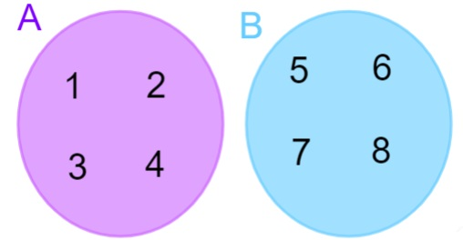

Esta figura plana fechada é chamada de **diagrama.**

* Os diagramas de Venn são úteis para **representar conjuntos disjuntos** (nenhum elemento em comum), assim como, **conjuntos com elementos que se repetem.**

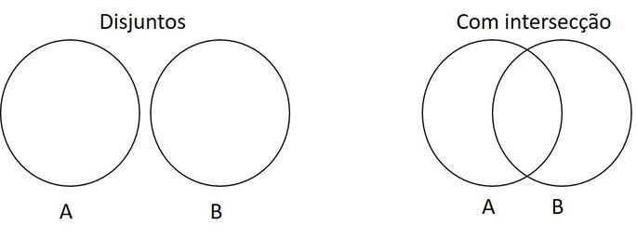

**Representação de conjuntos na forma tabular**

* A forma tabular utiliza os símbolos de chaves { } para representar conjuntos. Seus elementos devem estar separados por vírgulas.

Exemplos

A = {1, 2, 3, 4}

B = {Fernando, Monique, Maria, Otavio}

Relação de pertinência

Um conjunto é composto por elementos. Quando o elemento está no conjunto, dizemos que esse elemento pertence ao conjunto. O símbolo para representar isso é ∈

(lê-se: pertence). Quando um elemento não está no conjunto, dizemos que esse elemento não pertence ao conjunto. A não pertinência é representada por ∉

.

Exemplos:

1. **i ∈** ao conjunto das vogais {a, e, i, o, u}.
2. **4 ∈** ao conjunto dos números pares.
3. **i ∉** ao conjunto das consoantes {b, c, d, f, g, h, j, k, l, m, n, p, q, r, s, t, v, w, x, y, z}.
4. **4 ∉** ao conjunto dos números ímpares.

**Relação de continência ou de inclusão**

Quando fazemos a comparação de dois conjuntos, notamos uma relação importante chamada de continência. Dizemos que um conjunto A está contido no conjunto B quando todos os elementos do conjunto A são também elementos do conjunto B. Podemos dizer também que o conjunto B contém o conjunto A. **Para expressar essa relação, utilizamos os símbolos a seguir**:

⊃ — contém  
⊂ — está contido  
⊅ — não contém  
⊄ — não está contido

Exemplo:

Dados os conjuntos A = {0, 5, 10} e B = {0, 1, 2, 3, 4, 5, 6, 7, 8, 9, 10}, podemos dizer que:

B ⊃ A (B contém A) ou também que A ⊂ B (A está contido em B).

**Subconjuntos**

Chamamos de subconjunto de um conjunto B o conjunto A que está contido no conjunto B. Em um determinado conjunto, podemos ter vários subconjuntos.

**Exemplo:**

B = {1, 2, 3, 4, 5, 6, 7, 8, 9, 10}

Alguns subconjuntos de B são:

A = {1, 2, 3, 4, 5}

C = {2, 4, 6, 8, 10}

D = {10}

**Casos particulares de conjuntos**

**Conjunto vazio**

Um conjunto é conhecido como vazio quando ele não possui nenhum elemento. Ele pode ser representado por { } ou pelo símbolo ∅

— Ambos possuem o mesmo significado. O conjunto vazio está contido em todo e qualquer conjunto.

**Conjunto unitário**

Conhecemos como conjunto unitário aquele que possui somente um único elemento pertencente a ele — por exemplo, os conjuntos A = {0}, B = {1} e C = {2}.

**Conjunto universo**

O conjunto universo é definido como o conjunto formado por todos os elementos que devem ser considerados para uma determinada situação. Todo elemento pertence ao conjunto universo e todo conjunto está contido nele.

**Operações entre os conjuntos**

Existem três importantes operações entre os conjuntos: **a união, a intersecção e a diferença entre conjuntos**. Veja a seguir cada uma delas.

**União de conjuntos**

Conhecemos como união de dois (ou mais) conjuntos o conjunto formado por todos os elementos de ambos. Para representar a união de dois conjuntos, utilizamos a notação A ∪

B (lê-se: A união com B).

**Exemplo:**

Seja A = {2, 4, 6, 8, 10} e B = {1, 2, 3, 4, 5, 6}, a união entre ambos será:

A ∪ B = {1, 2, 3, 4, 5, 6, 8, 10}.

Veja a seguir a representação da união no diagrama de Venn:



**Intersecção de conjuntos**

A intersecção de dois (ou mais) conjuntos é formada pelos elementos que pertencem a ambos ao mesmo tempo. A intersecção é representada por A ∩

B (lê-se: A intersecção com B).

**Exemplo:**

Seja A = {2, 4, 6, 8, 10} e B = {1, 2, 3, 4, 5, 6}, temos que: A ∩ B = {2, 4, 6}.

Veja a seguir a representação da intersecção de dois conjuntos no diagrama:

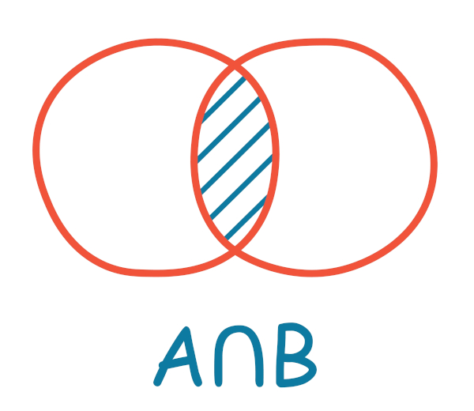

**Diferença entre conjuntos**

A diferença entre os conjuntos A e B é representada por A – B. Calcular essa diferença é encontrar os elementos que pertencem exclusivamente ao conjunto A, ou seja, pertencem ao A e não pertencem ao B.

**Exemplo:**

Seja A = {2, 4, 6, 8, 10} e B = {1, 2, 3, 4, 5, 6}, a diferença entre os conjuntos A e B é igual a:

A – B = {8, 10}

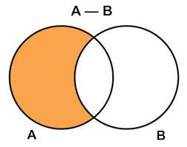

**DIFERENÇA SIMETRICA**

A **diferença simétrica** dos conjuntos A e B consiste em todos os elementos que pertençam a A ou B, mas não a ambos

Uma outra definição da diferença simétrica é que ela é a união das diferenças, ou, a união entre A e B menos a interseção entre a A e B. Podemos representar essa operação das seguintes formas:

AΔB=(A∪B)−(A∩B)AΔB=(A∪B)−(A∩B)  
A delta B é igual a A união B menos A inter B.  
  
AΔB=(A−B)∪(B−A)AΔB=(A−B)∪(B−A)  
A delta B é igual a A menos B união B menos A.

Ambas são equivalentes. Um exemplo de diferença simétrica:  
A = {0,1,2,3} A= {0,1,2,3}  
B = {−1,0,1} B= {−1,0,1}  
AΔB=({0,1,2,3}∪{−1,0,1})AΔB=({0,1,2,3}∪{−1,0,1}) −− ({0,1,2,3}∩{−1,0,1})({0,1,2,3}∩{−1,0,1}) == {−1,2,3}{−1,2,3}

